INDICE

Introducción 2
Grafo de caminos de los Casos de Prueba 3
Descripción de los casos de prueba 6
Introducción

En esta etapa, verificamos el resultado de la implementación probando cada construcción, incluyendo construcciones internas e intermedias.
Se diseñarán e implementarán las pruebas creando casos de prueba que especificarán qué probar.
La prueba da como resultado un plan de prueba, evaluaciones de las pruebas realizadas y los defectos que pueden ser pasados como entrada a flujos de trabajo anteriores como el diseño y la implementación.

Grafo de Caminos para el Caso de Uso 1: Registrar Pedido Proveedor

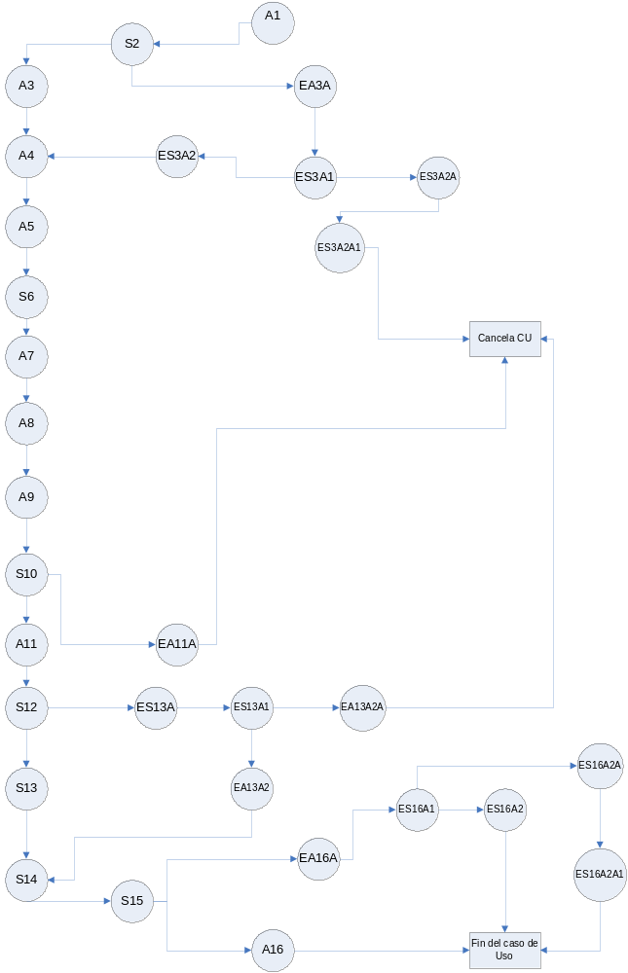
Grafo de Caminos para el Caso de Uso 6: Registrar Recepción Pedido Combustible

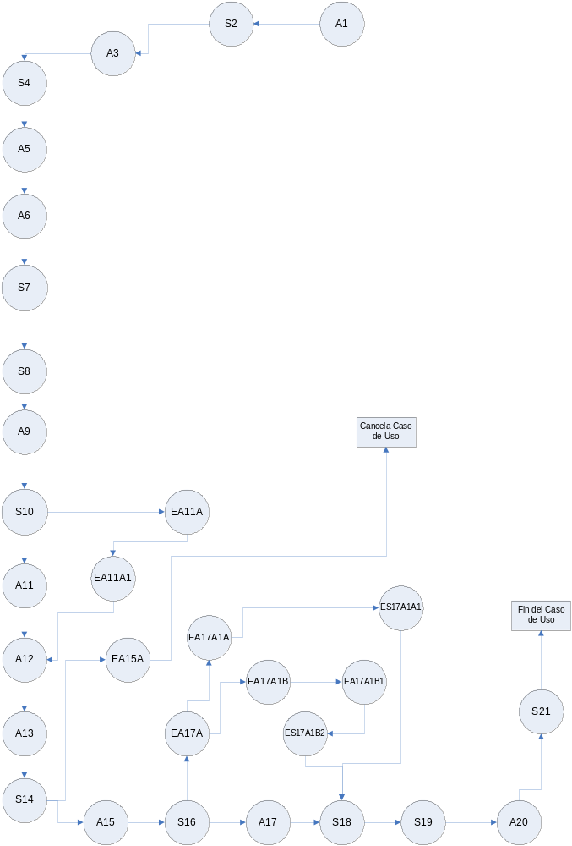
Grafo de Caminos para el Caso de Uso 12: Registrar Proveedor

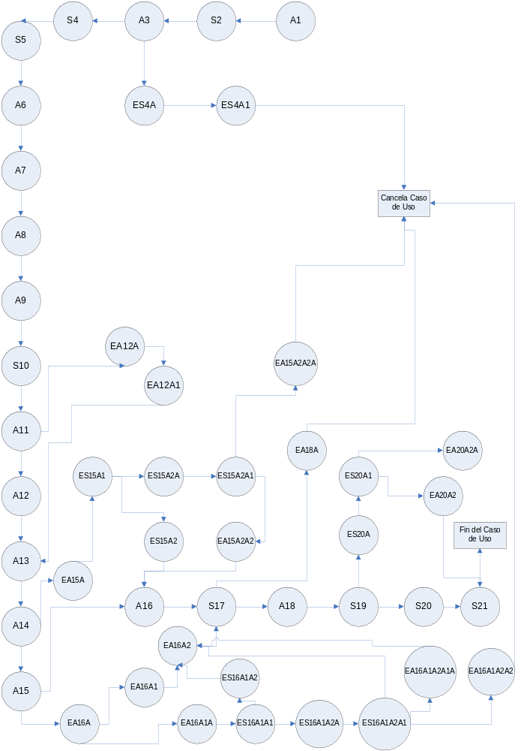
Descripción del caso de Prueba N° 1: Registrar Pedido Proveedor

Nombre del Caso de Prueba: | Registración de un pedido de un proveedor
ID del Caso de Prueba: | 1/1
Juego de Prueba: | Registrar Pedido Proveedor
Camino de Prueba: | A1-S2-A3-A4-A5-S6-A7-A8-A9-S10-A11-S12-S13-S14-S15-A16
Prioridad: | Alta
Setup: | - Proveedores cargados  - Representantes de proveedores cargados  - Productos cargados
Resultado: | Pedido registrado, con todos los datos del mismo
Paso | Descripción |  |  | Resultado | ID Problema
CP-1/1-A1 | El usuario Cecilia Ortiz con rol de Responsable de Compras selecciona la opción “Registrar Proveedor”.
CP-1/1-S2 | El sistema habilita la carga de ítems.
CP-1/1-A3 | El Responsable de Compras no desea registrar un nuevo proveedor.
CP-1/1-A4 | El Responsable de Compras selecciona el proveedor YPF
CP-1/1-A5 | El Responsable de Compras selecciona el representante Pedro Gómez.
CP-1/1-S6 | El sistema muestra la fecha y hora del sistema.
CP-1/1-A7 | El Responsable de Compras selecciona los productos “carbon”, “super”, “galletas”.
CP-1/1-A8 | El Responsable de Compras ingresa las siguientes cantidades para cada producto: 15, 5000, 20.
CP-1/1-A9 | El Responsable de Compras selecciona la fecha “2/07/2008” y hora “15:00” que desea recibir el pedido.
CP-1/1-S10 | El sistema solicita confirmación para el registro del pedido en cuestión.
CP-1/1-A11 | El Responsable de Compras confirma.
CP-1/1-S12 | El sistema válida el ingreso de los datos mínimos requeridos (debe estar especificado el proveedor y seleccionado al menos un producto con su respectiva cantidad).
CP-1/1-S13 | Los datos mínimos requeridos son correctos.
CP-1/1-S14 | El sistema registra el pedido, junto a la fecha y hora del sistema, y el operador que lo efectuó, colocando al pedido en estado “Pendiente de Recepción”
CP-1/1-S15 | El sistema pregunta si se desea imprimir el pedido.
CP-1/1-A16 | El Responsable de Compras decide no imprimir el pedido.
Estado del Caso de Prueba
Analista de Prueba:
Fecha de Llenado:
Diseñador del Caso de Prueba |  | Andurno, Cecilia
Fecha de Versión del Caso de Prueba: 29/06/2008 |  |  | Versión del Caso de Prueba: 1.0

Descripción del caso de Prueba N° 6: Registrar Recepción Pedido Combustible

Nombre del Caso de Prueba: | Registración de una recepción de un pedido de combustible
ID del Caso de Prueba: | 6/2
Juego de Prueba: | Registrar Recepción Pedido Combustible
Camino de Prueba: | A1-S2-A3-S4-A5-A6-S7-S8-A9-S10-A11-A12-A13-S14-A15-S16-A17-S18-S19-A20-S21
Prioridad: | Alta
Setup: | - Empleados cargados  - Proveedores cargados  - Pedidos de combustible cargados
Resultado: | Recepción registrada, con todos los datos de la misma.
Paso | Descripción |  |  | Resultado | ID Problema
CP-6/2-A1 | El usuario Cecilia Ortiz con rol de Responsable de Almacén selecciona la opción “Registrar Recepción Pedido Combustible”.
CP-6/2-S2 | El sistema solicita se seleccione la fecha y hora de recepción del pedido.
CP-6/2-A3 | El Responsable de Almacén selecciona la fecha “02/07/2008” y hora “15:00”de recepción del pedido.
CP-6/2-S4 | El sistema solicita se seleccione el responsable de la recepción del actual pedido.
CP-6/2-A5 | El Responsable de Almacén selecciona “Cecilia Andurno”.
CP-6/2-A6 | El Responsable de Almacén Selecciona el proveedor “YPF”.
CP-6/2-S7 | El sistema busca todos los pedidos de combustible en estado pendiente de recepción o parcialmente recibido, para ese proveedor y muestra el listado de los mismos, indicando número, fecha de realización, proveedor, monto total.
CP-6/2-S8 | El sistema solicita se seleccione el pedido asociado a la recepción actual.
CP-6/2-A9 | El Responsable de Almacén selecciona el pedido “Número 1”, asociado a la recepción actual.
CP-6/2-S10 | El sistema muestra los productos solicitados en el pedido con su respectivo estado de recepción, cantidad pedida y que falta recibir.
CP-6/2-A11 | El Responsable de Almacén Selecciona la opción “Recibido Total”.
CP-6/2-A12 | El Responsable de Almacén ingresa cantidad recibida de cada producto: 15, 5000, 20 .
CP-6/2-A13 | El Responsable de Almacén ingresa número de factura “0015600”.
CP-6/2-S14 | El sistema solicita que se seleccione la confirmación de la recepción del pedido.
CP-6/2-A15 | El Responsable de Almacén confirma la recepción del pedido.
CP-6/2-S16 | El sistema solicita que se seleccione la forma de pago del pedido
CP-6/2-A17 | El Responsable de Almacén selecciona la forma de pago: “contado”.
CP-6/2-S18 | El sistema registra la recepción del pedido y actualiza el estado del pedido asociado.
CP-6/2-S19 | El sistema busca los tanques asociados a los combustibles recibidos y los muestra.
CP-6/2-A20 | El Encargado de almacén ingresa para el tanque asociado al combustible recibido: “5000”.
CP-6/2-S21 | El sistema actualiza el stock de los combustibles.
Estado del Caso de Prueba
Analista de Prueba:
Fecha de Llenado:
Diseñador del Caso de Prueba |  | Andurno, Cecilia
Fecha de Versión del Caso de Prueba: 29/06/2008 |  |  | Versión del Caso de Prueba: 1.0

Descripción del caso de Prueba N° 12: Registrar Proveedor

Nombre del Caso de Prueba: | Registración de un proveedor
ID del Caso de Prueba: | 12/3
Juego de Prueba: | Registrar Proveedor
Camino de Prueba: | A1-S2-A3-S4-S5-A6-A7-A8-A9-S10-A11-A12-A13-A14-A15-A16-S17-A18-S19-S20-S21
Prioridad: | Alta
Setup: | - Países cargados  - Provincias cargadas  - Ciudades cargadas  - Condiciones IVA Cargadas  - Tipos de Proveedores cargados.  - Productos cargados.
Resultado: | Proveedor registrado, con todos los datos del mismo.
Paso | Descripción |  |  | Resultado | ID Problema
CP-12/3-A1 | El usuario Cecilia Ortiz con rol de Encargado de Soporte selecciona la opción “Registrar Proveedor”.
CP-12/3-S2 | El sistema habilita la carga de ítems para el registro de un nuevo proveedor.
CP-12/3-A3 | El Encargado de Soporte ingresa número de CUIT: “1234”
CP-12/3-S4 | El sistema valida que no exista un proveedor con el mismo número de CUIT y no existe.
CP-12/3-S5 | El sistema habilita los demás campos asociados a los datos del nuevo proveedor.
CP-12/3-A6 | El Encargado de Soporte ingresa Razón Social: “YPF”
CP-12/3-A7 | El Encargado de Soporte selecciona tipo de Proveedor: “Proveedor de Combustible”.
CP-12/3-A8 | El Encargado de Soporte ingresa datos del domicilio nombre calle: “Sargento Cabral“, número calle:1265, nombre barrio: “San Vicente”.
CP-12/3-A9 | El Encargado de Soporte selecciona el país: “Argentina”
CP-12/3-S10 | El sistema busca para el país seleccionado las provincias asociadas al mismo, las ciudades de cada provincia.
CP-12/3-A11 | El Encargado de Soporte, selecciona la provincia: “Córdoba”, ciudad: “Carlos Paz”.
CP-12/3-A12 | El nuevo proveedor no posee teléfonos como medio de comunicación.
CP-12/3-A13 | El Encargado de Soporte ingresa número de ingreso bruto: “2345”.
CP-12/3-A14 | El Encargado de Soporte selecciona el tipo de condición IVA:” Monotributista”
CP-12/3-A15 | El Encargado de Soporte no desea registrar representantes para el nuevo proveedor.
CP-12/3-A16 | El Encargado de Soporte no desea asignar los productos para el nuevo proveedor.
CP-12/3-S17 | El sistema solicita confirmación para el registro del nuevo proveedor.
CP-12/3-A18 | El Encargado de Soporte confirma.
CP-12/3-S19 | El sistema válida el ingreso de los datos mínimos requeridos
CP-12/3-S20 | Los datos mínimos requeridos son correctos.
CP-12/3-S21 | El sistema registra el nuevo proveedor.
Estado del Caso de Prueba
Analista de Prueba:
Fecha de Llenado:
Diseñador del Caso de Prueba |  | Andurno, Cecilia
Fecha de Versión del Caso de Prueba: 29/06/2008 |  |  | Versión del Caso de Prueba: 1.0

